

**Controle de Modificações**

|  |  |  |  |
| --- | --- | --- | --- |
| **Data** | **Responsável** | **Descrição** | **Versão** |
| 14/05/2019 | Bruno Mune | Criação do Documento | 1 |
| 23/05/2019 | Vinícius Rici | Retificação e Complementação | 2 |
| 18/06/2019 | Bruno Mune | Criação da estória de melhorias US06 | 3 |
| 21/06/2019 | Bruno Mune | Adicionado a validação do T.O.D. nas estórias US03 e US04. Alteração também no protótipo da US06 | 4 |
| **19/07/2019** | Marcelo Mukuno | Alteração nas estórias US03 e US04 | 5 |
| 25/07/2019 | Marcelo Mukuno | Inclusão das US07 e US08 | 6 |

# NOME DA DEMANDA

Cadastro de Objetos Destino – Projeto Cadastro

# OBJETIVO DA DEMANDA

O Objetivo da demanda, ou fase do projeto, é possibilitar criar um cadastro de destinos que poderão ser usados de referência de aplicação para os itens do nosso cadastro. Esse cadastro tem como principais premissas: possibilitar a generalidade de locais/pessoas ou objetos dos quais os itens poderão ser aplicados, contar com funcionalidades que agilizem a manutenção e novos cadastros, conceitualizar uma estrutura que permita o armazenamento de toda informação e favoreça o seu consumo. Todo o esforço dessa demanda visa possibilitar um cadastro inicialmente de veículos e caminhões, para aplicação de itens que comercializamos, porém os olhares dessa construção visam utilizar o cadastro para outros segmentos e funções dentro da empresa independente de quais sejam.

# JUSTIFICATIVAS E BENEFÍCIOS

- Falta de informação dos destinos onde se aplicam nossos itens afetando diretamente nem vendas e possibilidades de conhecer melhor o nicho que atuamos.

- Falta de segmentação e estruturação da informação que é utilizada pelos atendentes e vendedores, causando dúvidas e custo operacional especializado. Esse fator incide diretamente no comércio eletrônico que depende de informações padronizadas e expostas de maneira simples para o próprio cliente utilizar.

- É parte importante na criação do sistema completo de aplicações e amarrações.

# PRIORIDADE (Selecione)

ALTA

# ÁREAS DE NEGÓCIOS ENVOLVIDAS

Inicialmente: Cadastro de Peças

Posteriormente: Análise de Clientes, Instalação, Vendas, etc. (Possibilidades)

# SOLICITANTE E STAKEHOLDERS

|  |  |  |  |
| --- | --- | --- | --- |
| **Nome** | **Papel** | **Depto** | **Contato** |
| Vinícius Rici [R/A] | Dono do Projeto | TI | [vrici@mercadocar.com.br](mailto:vrici@mercadocar.com.br) |
| Roberto Roseno [R] | Gerente Cadastro | Cadastro | [rroseno@mercadocar.com.br](mailto:rroseno@mercadocar.com.br) |
| Bruno Kazuo Mune [R] | Analista de Negócio/ Sistema | TI | [bmune@mercadocar.com.br](mailto:bmune@mercadocar.com.br) |
| Luciano Carvalho [C] | Responsável por OD | Cadastro | [lcarvalho@mercadocar.com.br](mailto:lcarvalho@mercadocar.com.br) |

**Legenda “Papel”**

**Responsável – Executores da demanda (inclui P.O., Desenvolvimento, QA, DCC)**

**Aprovador – o dono da demanda. Aprova a proposta de solução (Altamente recomendável apenas um aprovador por demanda)**

**Consultado - quem deve ser consultado e participar da decisão ou atividade no momento que for executada**

**Informado - quem deve receber a informação de que a demanda foi ou será executada**

# USUÁRIOS IMPACTADOS

Impactos iniciais apenas nos usuários que realizarão o cadastro de veículos, porém posteriormente outros cadastros de destino poderão ser utilizados para cliente por exemplo.

# PROCESSO ATUAL

## CENÁRIO

Atualmente não existe um cadastro onde podemos visualizar os veículos, modelos, versões ou qualquer outro tipo de local onde seja possível

## TELAS ENVOLVIDAS

Cadastro > Cadastro de Peça > Propriedades de Aplicação do Item

# PROPOSTA DE SOLUÇÃO

## CENÁRIO

**Características de Objetos Destino**

Para melhor descrever os

**Tipos de Objetos Destino (TOD)**

**Objeto Destino (OD)**

**Pack**

## PROTÓTIPOS

## ESTÓRIAS

|  |  |  |
| --- | --- | --- |
| **Número** | **Descrição** | **Classificação (Essencial, Importante, Desejável)** |
| 1 | Como analista de cadastro, eu preciso realizar o cadastro das características que serão utilizadas pelos itens físicos, tipo de objeto destino e objeto destino | Essencial |
| 2 | Como analista de cadastro, eu preciso realizar o cadastro dos tipos de objetos destino (T.O.D.) para que um analista com menos experiência possa realizar o cadastro dos veículos sem a necessidade da minha ajuda | Essencial |
| 3 | Como analista de cadastro, eu preciso realizar o cadastro dos packs de objeto destino para facilitar depois a criação do objeto destino | Essencial |
| 4 | Como um analista de cadastro, eu preciso cadastrar os objetos destinos para que eles possam serem utilizados pelos vendedores na localização do veículo do cliente | Essencial |
| 5 | Como analista de cadastro preciso importar as informações iniciais que possuímos em uma base externa no nosso sistema para agilizar nossa migração para o modelo novo | Essencial |
| 6 | Como analista de cadastro, eu preciso alterar a descrição de uma característica e conseguir localizar se uma opção está cadastrada, pois isto facilitará a utilização da tela de características | Desejável |

## PERMISSÕES

(Adicionar a permissão que deverá ter em cada uma das funções da demanda a ser implementada)

|  |  |  |
| --- | --- | --- |
| **Tela** | **Ação** | **Cargos** |
|  |  |  |
|  |  |  |
|  |  |  |
|  |  |  |

## EXCLUSÕES DO ESCOPO

Não está previsto nenhum tipo de cadastro ou amarrações com o item, nem mesmo a migração destes novos cadastros para a estrutura atual.

## DEPENDÊNCIAS

Há dependências na US05, que será a base de dados que deverá ser adquirida, enquanto não houver esta informação a US deverá permanecer em standby.

## RISCOS

Não se aplica

## RECOMENDAÇÕES

Não se aplica

# DATA DE OBRIGATORIEDADE DA DEMANDA

Não se aplica

# ESTRATÉGIA DE IMPLANTAÇÃO

Não se aplica, pois trata-se apenas de uma validação nas telas.

# ANEXOS E EVIDÊNCIAS

# ANÁLISE TÉCNICA

# DETALHAMENTO DAS ESTÓRIAS

(Descrição da necessidade e seus detalhamentos necessários. Ex.: Protótipos, planos de aceite, detalhamento dos campos, processo, entre outros)

## US01 – COMO ANALISTA DE CADASTRO, EU PRECISO REALIZAR O CADASTRO DAS CARACTERÍSTICAS QUE SERÃO UTILIZADAS PELOS TIPOS DE OBJETO DESTINO E OBJETOS DESTINO

## DESCRIÇÃO DAS REGRAS DE NEGÓCIO

Devemos criar uma tela de cadastro de características para que os usuários possam dar a manutenção

## PLANO DE ACEITE

* + - No cadastro de características deve ter o seu design alterado de acordo com o tipo de resposta selecionado (Descritivo, Valor, Intervalo Data ou Opções);
    - Não deixar incluir uma descrição caso a descrição (Desconsiderar os caracteres especiais para comparação), local e o tipo de resposta já exista no cadastro;
    - Nas opções, não é permitido incluir uma resposta que já exista no grid;
    - Ao solicitar a alteração de uma característica, nós só devemos permitir alterar se for do tipo Opções e só pode ser alterar as opções, os outros campos não podem ser alterados;
    - Cada alteração ou inclusão realizada, devemos gerar um log da alteração (scdc), porém só a geração dos dados no momento.

## PROTÓTIPO

Listagem de características

Propriedades de características

## US02 – COMO ANALISTA DE CADASTRO, EU PRECISO REALIZAR O CADASTRO DOS TIPOS DE OBJETOS DESTINO (T.O.D.) PARA QUE UM ANALISTA COM MENOS EXPERIÊNCIA POSSA REALIZAR O CADASTRO DOS VEÍCULOS SEM A NECESSIDADE DA MINHA AJUDA

## DESCRIÇÃO DAS REGRAS DE NEGÓCIO

Precisamos criar uma “régua” para facilitar a criação do veículo, com isto não é necessário colocar uma pessoa extremamente técnica para realizar o cadastro de veículos.

## PLANO DE ACEITE

* + - Ao clicar no botão inserir do grid de características devemos abrir uma tela de pesquisa para localizar as características;
    - Após cadastrar um novo T.O.D. devemos deixá-lo no primeiro nível da árvore para que o usuário posicione no lugar desejado;
    - A árvore não poderá ter mais que 1 item por nível. Ex.:
    - Ao clicar em um nó da árvore, caso esteja pendente de salvar alguma modificação na tela ele deverá perguntar se deseja salvar ou não, pois se ele desejar clicar em outro nó perderá o que está sendo feito;
    - Não permitir incluir o mesma característica mais de uma vez naquele nó do T.O.D.;
    - Na árvore que ele está mexendo, não pode ser permitido ter mais de uma descrição igual (Desconsiderar os caracteres especiais para comparação);
    - NA TELA DE LISTAGEM DE CARACTERÍSTICAS não pode deixar excluir uma característica que já esteja sendo utilizado no T.O.D. (avisar o usuário em qual nó está incluso aquela característica;
    - (DADO TÉCNICO) Incluir na tabela do T.O.D. a linha do root com o ID 1, Descrição em branco e o ID pai “-1”, pois todos os itens deverão herdar deste registro;
    - Cada alteração ou inclusão realizada, devemos gerar um log da alteração (scdc), porém só a geração dos dados no momento;
    - Ao selecionar os inativos devemos exibir em outra cor o que está inativo, além de exibir “(Inativo)” ao lado da descrição;
    - Ao adicionar uma característica, não podemos permitir que seja possível adicionar a mesma característica em 2 níveis diferentes daquela árvore.

## PROTÓTIPO

Listagem de Tipo Objeto Destino

## US03 – COMO ANALISTA DE CADASTRO, EU PRECISO REALIZAR O CADASTRO DOS PACKS DE OBJETO DESTINO PARA FACILITAR DEPOIS A CRIAÇÃO DO OBJETO DESTINO

## DESCRIÇÃO DAS REGRAS DE NEGÓCIO

Devemos criar uma tela onde o usuário conseguirá criar um pack padrão com as características para que os usuários possam reaproveitar na criação do objeto destino. Com isto facilitará o cadastro e teremos menos chances de erros.

## PLANO DE ACEITE

* + - No cadastro do pack não podemos deixar cadastrar 2 packs com a mesma descrição (Desconsiderar os caracteres especiais para comparação);
    - Validar para ver se não existe outro pack com as mesmas características e respostas;
    - Caso o pack já tenha sido utilizado em algum objeto destino não podemos deixar excluir;
    - Ao clicar no botão duplicar, o sistema deverá abrir a tela de propriedades com tudo que tem no pack selecionado para ser copiado, porém quando o usuário for salvar ele deverá incluir um novo registro no banco de dados;
    - NA TELA DE CARACTERÍSTICA: Caso esta característica esteja sendo utilizado em algum pack, não devemos deixar ele excluir a característica;
    - Cada alteração ou inclusão realizada, devemos gerar um log da alteração (scdc), porém só a geração dos dados no momento.
    - Permitir verificar se existe algum pack similiar as características informadas, antes de efetivar. Atalho F6.
    - Permitir cadastrar um pack caso o mesmo seja 100% similar à outro pack. Entretanto, caso tenha algum percentual de similaridade, o sistema deve apresentar quais os packs similares(Tela de Pesquisa de Pack).
    - Para duplicar o pack é necessário ter uma permissão especial para isto;
    - NA TELA DE T.O.D.: Não podemos permitir excluir um T.O.D. caso ele tenha sido utilizado em algum pack;

## PROTÓTIPO

Listagem de Pack de Objeto Destino

Propriedades de Pack de Objeto Destino

## US04 – COMO UM ANALISTA DE CADASTRO, EU PRECISO CADASTRAR OS OBJETOS DESTINOS PARA QUE ELES POSSAM SEREM UTILIZADOS PELOS VENDEDORES NA LOCALIZAÇÃO DO VEÍCULO DO CLIENTE

## DESCRIÇÃO DAS REGRAS DE NEGÓCIO

Devemos criar uma tela onde o usuário conseguirá criar um objeto destino, onde o usuário conseguirá seguir o padrão do que foi definido no tipo de objeto destino, além disso o usuário poderá adicionar quantas características ele desejar para aquele objeto destino.

## PLANO DE ACEITE

* + - Não é permitido ter uma mesma descrição dentro da mesma árvore (Desconsiderar os caracteres especiais para comparação);
    - Ao selecionar o tipo de objeto destino (TOD), devemos carregar as características que foi definido no cadastro do TOD para a pesquisa do que ele adicionará no OD, caso ele queira trazer uma característica diferente dos que existem no TOD ele deverá solicitar ao responsável que altere o TOD e adicione aquela nova característica;
    - Caso o usuário defina o OD pelo pack, devemos ignorar as características do TOD e exibir os dados do pack, porém com os campos devem ficar bloqueados (ou temos o pack informado, ou temos as características);
    - No momento que for salvar a alteração daquele OD, precisamos verificar se não existe algum pack já criado com as mesmas características e respostas. Caso exista, devemos mostrar uma mensagem informando que já existe um pack com aqueles dados, se o mesmo desejar utilizar o pack ele substituirá tudo o que ele fez pelo pack, caso contrário ele manterá o que foi feito;
    - Na pesquisa do pack devemos permitir que ele possa incluir N filtros de acordo com o desejo do usuário;
    - O campo de resposta da característica dependerá de acordo com a característica selecionado (utilizar o componente);
    - No grid de pesquisa devemos ter a possibilidade de excluir o filtro, caso o usuário queira;
    - Ao selecionar um Tipo de Objeto Destino, atualizar o filtro de característica com base nas características definidas no TOD.
    - Ao selecionar um Pack, atualizar o filtro de característica com base nas caracteristicas definidas no Pack.
    - Se informado um Tipo de Objeto Destino e Pack, o filtro de característica deve apresentar apenas as características do Tipo de Objeto Destino.
    - Na opção “Nova Estrutura”, o campo Tipo de Objeto Destino só deve apresentar os TODs “pai”.
    - Na opção “Novo Item”, o campo Tipo de Objeto Destino deve ser atualizado com o próximo “filho” da hierarquia do TOD. Não é permitido alterar.
    - Ao realizar a pesquisa, devemos permitir que o usuário visualize as características do pack para que ele analise e determine qual é o pack ele deseja utilizar;
    - NA TELA DE CARACTERÍSTICA: Caso esta característica esteja sendo utilizado em algum OD, não devemos deixar ele excluir a característica;
    - Ao abrir a tela de pesquisa de packs precisamos carregar as características adicionadas no OD já pré-carregados para que o usuário consiga realizar a consulta dos packs existentes com aquelas características;
    - Ao pesquisar na tela de pesquisa de packs e devemos ter um registro padrão no resultado chamado “Carregar as características pesquisadas para o Objeto Destino”, caso ele selecione esta linha, o sistema deverá levar todos as características adicionadas no filtro da pesquisa de packs para a tela de objeto destino, adicionando-os como características do OD (retirando os existentes no OD);
    - Cada alteração ou inclusão realizada, devemos gerar um log da alteração (scdc), porém só a geração dos dados no momento;
    - Ao selecionar os inativos devemos exibir em outra cor o que está inativo, além de exibir “(Inativo)” ao lado da descrição.
    - Ao selecionar um pack devemos exibir em outra cor o que for pack, além de exibir “(Pack)” ao lado da descrição.
    - Para duplicar o pack é necessário ter uma permissão especial para isto;
    - Ao duplicar, só será duplicado o nó selecionado. Os filhos não serão duplicados;
    - Na tela de O.D, não é permitido inativar um pack. O mesmo deve ser feito na tela de Listagem do Pack.
    - Permitir verificar se existe algum pack similiar as características informadas, antes de efetivar. Atalho F6.
    - Permitir cadastrar um pack caso o mesmo seja 100% similar à outro pack. Entretanto, caso tenha algum percentual de similaridade, o sistema deve apresentar quais os packs similares(Tela de Pesquisa de Pack).
    - Na tela de O.D, ao inativar, será inativado os filhos. Entretanto, só será inativado caso os filhos não seja um pack.
    - NA TELA DE T.O.D.: Não podemos permitir excluir um T.O.D. caso ele tenha sido utilizado em algum pack;

## PROTÓTIPO

Listagem de Objeto Destino

Pesquisa de Packs

## US06 – COMO ANALISTA DE CADASTRO, EU PRECISO ALTERAR A DESCRIÇÃO DE UMA CARACTERÍSTICA E CONSEGUIR LOCALIZAR SE UMA OPÇÃO ESTÁ CADASTRADA, POIS ISTO FACILITARÁ A UTILIZAÇÃO DA TELA DE CARACTERÍSTICAS

## DESCRIÇÃO DAS REGRAS DE NEGÓCIO

Devemos criar 2 melhorias para a utilização do cadastro de características. São elas:

* Permitir que seja possível alterar a descrição da característica na alteração;
* Permitir que seja possível a pesquisa das opções adicionadas.

## PLANO DE ACEITE

* + - Permissão de alteração só é possível com a permissão ALTERAR_ESPECIAL;
    - Ao salvar precisa validar se a descrição já não existe cadastrado (validando pelos critérios de descrição, local e tipo de resposta);
    - No campo de pesquisa localizar a cada letra digitada dentro do grid das opções;

## PROTÓTIPO

* + - Propriedades de características (Desbloqueio do campo Descrição)

## US07 – COMO ANALISTA DE CADASTRO, POSSO UTILIZAR AS CARACTERÍSTICAS DE UM PACK PARA UM OBJETO DESTINO.

## DESCRIÇÃO DAS REGRAS DE NEGÓCIO

Na tela de Objeto Destino, permitir transformar as características de um pack para um OD.

O objeto da estória é melhorar a usabilidade e o reaproveitamento do cadastro.

## PLANO DE ACEITE

* + - Ao realizar o processo de reutilizar as características de um Pack para Objeto Destino, o mesmo deve ser registrado com um Objeto Destino e alterar a hierarquia;

## PROTÓTIPO

* + - Propriedades de um Objeto Destino(Características do Pack para OD)

## US08 – COMO ANALISTA DE CADASTRO, POSSO DUPLICAR E ALTERAR O PAI DA HIERARQUIA.

## DESCRIÇÃO DAS REGRAS DE NEGÓCIO

Ao duplicar no Objeto Destino, informar se o mesmo será realizado na mesma árvore ou em outra árvore. Criar mais uma opção no Menu Suspenso, com a opção de “Duplicar em outra Hierarquia”. Se selecionado essa opção, o sistema deve apresentar uma tela de pesquisa com as árvores possíveis, com base no TOD do objeto destino que está sendo duplicado.

O objeto da estória é melhorar a usabilidade e o reaproveitamento do cadastro.

## PLANO DE ACEITE

* + - Permissão de duplicar em outra hierarquia é a mesma que o duplicar;
    - Deve ser apresentado todas as opções de árvore para duplicar. Não deve ser apresentado a opção da árvore atual do objeto destino, sendo que, nesse caso deve ser utilizado a opção “Duplicar”.
    - Ao duplicar em outra hierarquia um pack, o mesmo deve validar se já existe o pack nessa hierarquia. Não permitindo ter o mesmo pack, na mesma árvore.

## PROTÓTIPO

* + - Listagem do Objeto Destino(Duplicar Hierarquia)

**PROTÓTIPOS**

## LISTAGEM DE CARACTERÍSTICAS

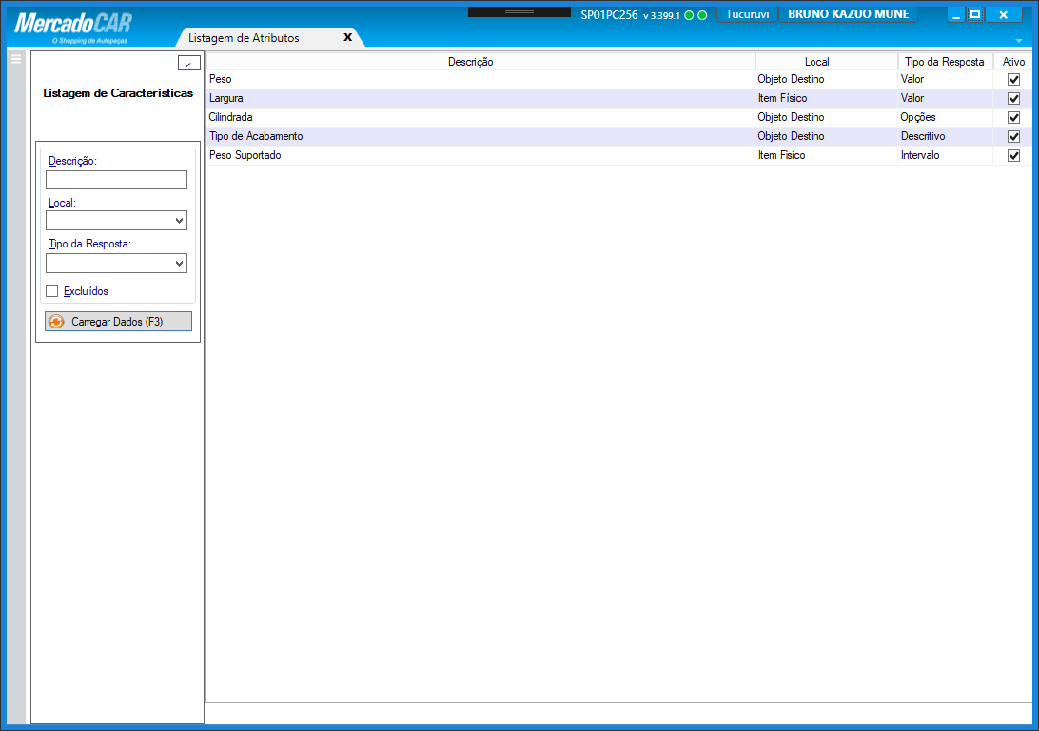

## CAMINHO DE ACESSO

Módulo Cadastro → Menu Cadastro Novo → Sub-menu Listagem de Características

## MENUS DE CONTEXTO

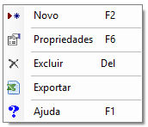

## DETALHAMENTO DOS CAMPOS

|  |  |  |  |  |  |  |  |  |  |  |
| --- | --- | --- | --- | --- | --- | --- | --- | --- | --- | --- |
| **Nome do Campo** | **Tipo**  **(numérico, alfanumérico, booleano, etc).** | **Valor padrão** | **Tecla de Atalho** | **TabIndex** | **Foco ao abrir a tela** | **Tamanho máximo** | **Caracteres Especiais** | **Obrigatório** | **Lista de opções (COMBO)** | **Campo correspondente no banco de dados** |
| Descrição | Alfanumérico | Vazio | ALT+D | 0 | Sim | 50 | Não | Não | - | Caracteristica.Caracteristica_Descricao |
| Local | Combo | Todos | ALT+L | 1 | Não | - | - | Sim | Todos, “Objeto Destino / Tipo Objeto Destino”, “Item Físico” | Caracteristica.Enum_Local_Caracteristica_ID |
| Tipo da Resposta | Combo | Todos | ALT+T | 2 | Não | - | - | Sim | Todos, Descritivo, Intervalo, Opções e Valor | Caracteristica.Enum_Tipo_Resposta_ID |
| Inativos | Checkbox | Desmarcado | ALT+I | 3 | Não | - | - | Não | - | Caracteristica.Caracteristica_IsAtivo |

## DETALHAMENTO DAS COLUNAS

|  |  |  |  |
| --- | --- | --- | --- |
| **Nome da Coluna** | **Descrição do campo (ToolTipText)** | **Ordenação (A-Z ou Z-A)** | **Campo correspondente no banco de dados** |
| Descrição | Descrição da característica | A-Z | Caracteristica.Caracteristica_Descricao |
| Local | Local da característica | - | Caracteristica.Enum_Local_Caracteristica_ID |
| Tipo da Resposta | Tipo da resposta que contém na característica | - | Caracteristica.Enum_Tipo_Resposta_ID |
| Ativo | Indicador que a característica está ativo no sistema | - | Caracteristica.Caracteristica_IsAtivo |

## PROPRIEDADES DA CARACTERÍSTICA

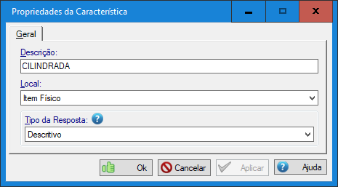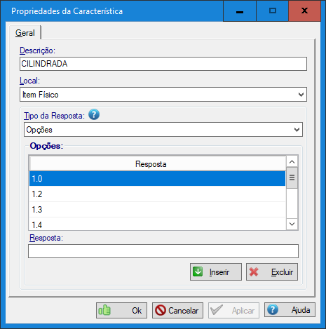

**(F7)**

**OBS.: Esta tela tem várias visões diferente, só depende do tipo de resposta.**

## CAMINHO DE ACESSO

Módulo Cadastro → Menu Cadastro Novo → Sub-menu Listagem de Características → menu de contexto Novo

## MENUS DE CONTEXTO

Não se aplica

## DETALHAMENTO DOS CAMPOS

MENSAGEM DO BOTÃO DE AJUDA: Tipo de resposta possível para o atributo

|  |  |  |  |  |  |  |  |  |  |  |
| --- | --- | --- | --- | --- | --- | --- | --- | --- | --- | --- |
| **Nome do Campo** | **Tipo**  **(numérico, alfanumérico, booleano, etc).** | **Valor padrão** | **Tecla de Atalho** | **TabIndex** | **Foco ao abrir a tela** | **Tamanho máximo** | **Caracteres Especiais** | **Obrigatório** | **Lista de opções (COMBO)** | **Campo correspondente no banco de dados** |
| Descrição | Alfanumérico | Vazio | ALT+D | 0 | Sim | 50 | Não | Sim | - | Caracteristica.Caracteristica_Descricao |
| Local | Combo | Vazio | ALT+L | 1 | Não | - | - | Sim | “Objeto Destino / Tipo Objeto Destino”, “Item Físico” | Caracteristica.Enum_Local_Caracteristica_ID |
| Tipo da Resposta | Combo | Vazio | ALT+T | 2 | Não | - | - | Sim | Descritivo, Intervalo, Opções e Valor | Caracteristica.Enum_Tipo_Resposta_ID |
| Resposta (Opções) | Alfanumérico | Vazio | ALT+R | 4 | Não | 50 | Não | Sim | - | Resposta.Resposta_Valor_1 |
| Inserir | Botão | - | ALT+I | 5 | Não | - | - | - | - | - |
| Excluir | Botão | - | ALT+E | 6 | Não | - | - | - | - | - |

Ex.: Descritivo = Código do Item (MKV2817)

Valor = Peso (1.300 Kg)

Intervalo = Ano Fabricação (2016 até 2018)

Opção = Quantidade de Válvulas (8V, 16V, 20V, ...)

## DETALHAMENTO DAS COLUNAS

|  |  |  |  |
| --- | --- | --- | --- |
| **Nome da Coluna** | **Descrição do campo (ToolTipText)** | **Ordenação (A-Z ou Z-A)** | **Campo correspondente no banco de dados** |
| Resposta | Resposta da opção | A-Z | Resposta.Resposta_Valor_1 |

## LISTAGEM DE TIPO DE OBJETO DESTINO

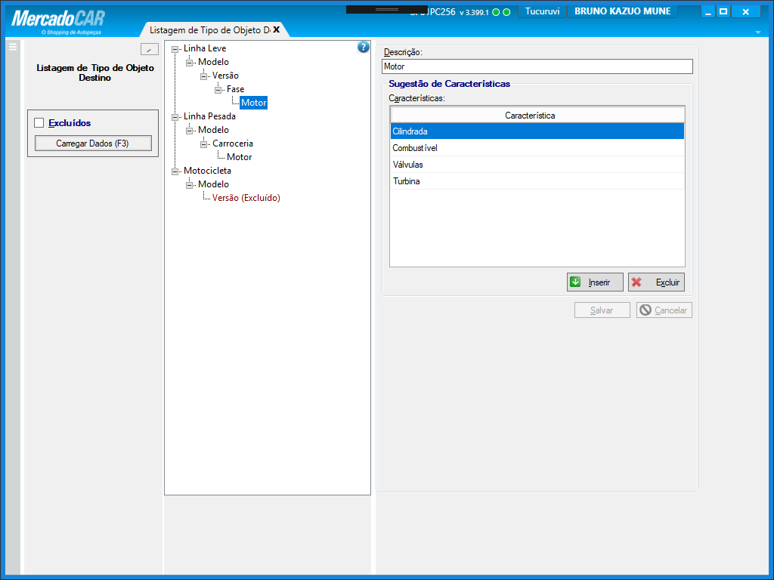

**(F7)**

## CAMINHO DE ACESSO

Módulo Cadastro → Menu Cadastro Novo → Sub-menu Listagem de Tipo de Objeto Destino

## MENUS DE CONTEXTO

## 

## DETALHAMENTO DOS CAMPOS

MENSAGEM DO BOTÃO AJUDA: Cada nó da árvore do tipo de objeto destino pode ser manipulado.

|  |  |  |  |  |  |  |  |  |  |  |
| --- | --- | --- | --- | --- | --- | --- | --- | --- | --- | --- |
| **Nome do Campo** | **Tipo**  **(numérico, alfanumérico, booleano, etc).** | **Valor padrão** | **Tecla de Atalho** | **TabIndex** | **Foco ao abrir a tela** | **Tamanho máximo** | **Caracteres Especiais** | **Obrigatório** | **Lista de opções (COMBO)** | **Campo correspondente no banco de dados** |
| Inativos | CheckBox | Desmarcado | ALT+N | 0 | Não | - | - | Não | - | Objeto_Destino_Tipo.Objeto_Destino_Tipo_IsAtivo |
| Descrição | Alfanumérico | Todos | ALT+D | 3 | Não | 50 | Não | Sim | - | Objeto_Destino_Tipo.Objeto_Destino_Tipo_Descricao |
| Inserir | Botão | - | ALT+I | 5 | Não | - | - | - | - | - |
| Excluir | Botão | - | ALT+X | 6 | Não | - | - | - | - | - |

Para isto você deverá clicar e segurar com o botão esquerdo do mouse

e arrastar para o nó desejado.

## DETALHAMENTO DAS COLUNAS

|  |  |  |  |
| --- | --- | --- | --- |
| **Nome da Coluna** | **Descrição do campo (ToolTipText)** | **Ordenação (A-Z ou Z-A)** | **Campo correspondente no banco de dados** |
| Característica | Descrição da característica | A-Z | Caracteristica.Caracteristica_Descricao |

## LISTAGEM DOS PACKS DE OBJETO DESTINO

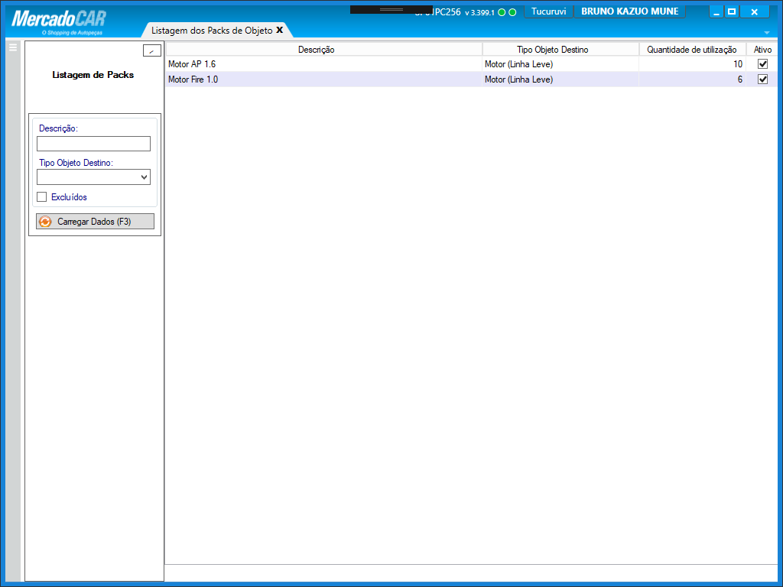

## CAMINHO DE ACESSO

Módulo Cadastro → Menu Cadastro Novo → Sub-menu Listagem dos Tipos de Objeto Destino

## MENUS DE CONTEXTO

## 

## DETALHAMENTO DOS CAMPOS

## DETALHAMENTO DAS COLUNAS

|  |  |  |  |  |  |  |  |  |  |  |
| --- | --- | --- | --- | --- | --- | --- | --- | --- | --- | --- |
| **Nome do Campo** | **Tipo**  **(numérico, alfanumérico, booleano, etc).** | **Valor padrão** | **Tecla de Atalho** | **TabIndex** | **Foco ao abrir a tela** | **Tamanho máximo** | **Caracteres Especiais** | **Obrigatório** | **Lista de opções (COMBO)** | **Campo correspondente no banco de dados** |
| Descrição | Alfanumérico | Vazio | ALT+D | 0 | Sim | 50 | Não | Não | - | Objeto_Destino.Objeto_Destino_Descricao |
| Tipo de Objeto Destino | Combo | Todos | ALT+T | 1 | Não | - | - | Sim | Todos + dados de tipo objeto destino | Objeto_Destino.Objeto_Destino_Tipo_ID |
| Inativos | CheckBox | Desmarcado | ALT+I | 2 | Não | - | - | Não | - | Objeto_Destino.Objeto_Destino_IsAtivo |

|  |  |  |  |
| --- | --- | --- | --- |
| **Nome da Coluna** | **Descrição do campo (ToolTipText)** | **Ordenação (A-Z ou Z-A)** | **Campo correspondente no banco de dados** |
| Descrição | Descrição do pack | A-Z | Objeto_Destino.Objeto_Destino_Descricao |
| Tipo Objeto Destino | Tipo de objeto destino utilizado | - | Objeto_Destino_Tipo.Objeto_Destino_Tipo_Descricao |
| Quantidade de utilização | Quantidade onde o pack está sendo utilizado | - | COUNT na tabela Objeto_Destino_Hierarquia |
| Ativo | Indicador se o pack está ativo no sistema | - | Objeto_Destino.Objeto_Destino_IsAtivo |

## PROPRIEDADES DO PACK DE OBJETO DESTINO

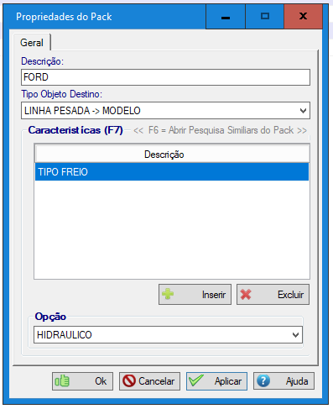

**(F7)**

## CAMINHO DE ACESSO

Módulo Cadastro → Menu Cadastro Novo → Sub-menu Listagem dos Packs de Objeto Destino → Menu de contexto Novo

## MENUS DE CONTEXTO

## Não se aplica

## DETALHAMENTO DOS CAMPOS

## DETALHAMENTO DAS COLUNAS

|  |  |  |  |  |  |  |  |  |  |  |
| --- | --- | --- | --- | --- | --- | --- | --- | --- | --- | --- |
| **Nome do Campo** | **Tipo**  **(numérico, alfanumérico, booleano, etc).** | **Valor padrão** | **Tecla de Atalho** | **TabIndex** | **Foco ao abrir a tela** | **Tamanho máximo** | **Caracteres Especiais** | **Obrigatório** | **Lista de opções (COMBO)** | **Campo correspondente no banco de dados** |
| Descrição | Alfanumérico | Vazio | ALT+D | 0 | Sim | 50 | Não | Sim | - | Objeto_Destino.Objeto_Destino_Descricao |
| Tipo Objeto Destino | Combo | Vazio | ALT+T | 1 | não | - | - | Sim | Todos os Objeto_Destino_Tipo | Objeto_Destino.Objeto_Destino_Tipo_ID |
| Inserir | Botão | - | ALT+I | 2 | Não | - | - | - | - | - |
| Excluir | Botão | - | ALT+X | 3 | Não | - | - | - | - | - |
| Caracteristicas | Componente MC_Atributo | - | - | 4 | Não | - | - | Sim | - |  |

|  |  |  |  |
| --- | --- | --- | --- |
| **Nome da Coluna** | **Descrição do campo (ToolTipText)** | **Ordenação (A-Z ou Z-A)** | **Campo correspondente no banco de dados** |
| Característica | Descrição da característica a ser utilizado | A-Z | Caracteristica.Caracteristica_Descricao |

## LISTAGEM DE OBJETO DESTINO

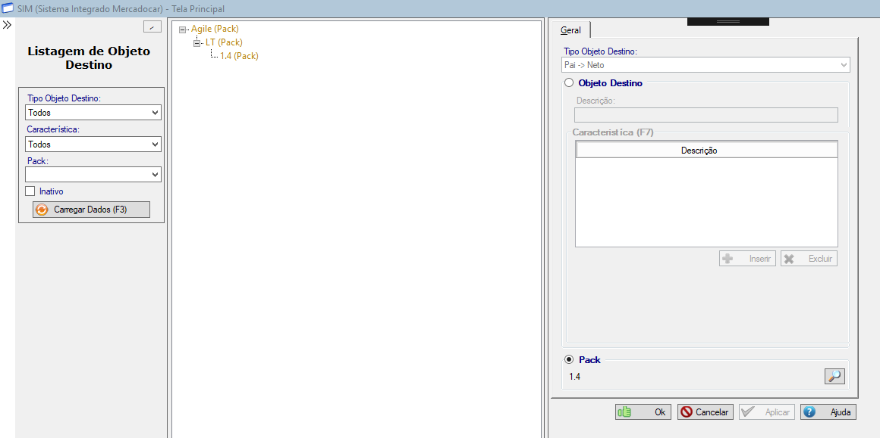

**(F7)**

## CAMINHO DE ACESSO

Módulo Cadastro → Menu Cadastro Novo → Sub-menu Listagem de Objeto Destino

## MENUS DE CONTEXTO

## 

## DETALHAMENTO DOS CAMPOS

## DETALHAMENTO DAS COLUNAS

|  |  |  |  |  |  |  |  |  |  |  |
| --- | --- | --- | --- | --- | --- | --- | --- | --- | --- | --- |
| **Nome do Campo** | **Tipo**  **(numérico, alfanumérico, booleano, etc).** | **Valor padrão** | **Tecla de Atalho** | **TabIndex** | **Foco ao abrir a tela** | **Tamanho máximo** | **Caracteres Especiais** | **Obrigatório** | **Lista de opções (COMBO)** | **Campo correspondente no banco de dados** |
| Tipo Objeto Destino | Combo | Todos | ALT + T | 0 | Sim | - | - | Sim | Listagem dos tipos de objetos destino + Todos | Tipo_Objeto_Destino.Tipo_Objeto_Destino_Descricao |
| Características | Combo | Todos | ALT + A | 1 | Não | - | - | Sim | Listagem das Características + Todos | Caracteristica.Caracteristica_Descricao |
| Pack | Combo | Vazio | ALT+K | 2 | Não | - | - | Sim | Listagem dos Packs + Todos | Objeto_Destino.Objeto_Destino_Descricao |
| Inativos | CheckBox | Desmarcado | ALT+N | 3 | Não | - | - | Não | - | Objeto_Destino.Objeto_Destino_IsAtivo |
| Descrição | Alfanumérico | Vazio | ALT+D | 6 | Não | 50 | Não | Sim | - | Objeto_Destino.Objeto_Destino_Descricao |
| Tipo Objeto Destino | Combo | Vazio | ALT+O | 7 | Não | - | - | Sim | Listagem dos tipos de objetos destino | Objeto_Destino_Tipo.Objeto_Destino_Tipo_Descricao |
| Características / Respostas | Option | Marcado | ALT+R | 8 | Não | - | - | - | - | - |
| Inserir | Botão | - | ALT+I | 10 | Não | - | - | - | - | - |
| Excluir | Botão | - | ALT+X | 11 | Não | - | - | - | - | - |
| Pack | Option | Vazio | ALT+P | 12 | Não | - | - | - | - | - |
| Busca do Pack | Button | - | - | 13 | Não | - | - | - | - | - |

|  |  |  |  |
| --- | --- | --- | --- |
| **Nome da Coluna** | **Descrição do campo (ToolTipText)** | **Ordenação (A-Z ou Z-A)** | **Campo correspondente no banco de dados** |
| Característica | Descrição da característica a ser utilizada | A-Z | Caracteristica.Caracteristica_Descricao |

## PESQUISA DE PACKS

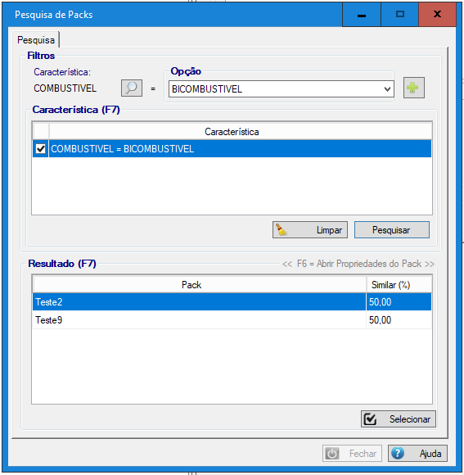

**(F7)**

## CAMINHO DE ACESSO

Módulo Cadastro → Menu Cadastro Novo → Sub-menu Listagem de Objeto Destino → Botão de Pesquisa

* MENUS DE CONTEXTO



## DETALHAMENTO DOS CAMPOS

## DETALHAMENTO DAS COLUNAS

|  |  |  |  |  |  |  |  |  |  |  |
| --- | --- | --- | --- | --- | --- | --- | --- | --- | --- | --- |
| **Nome do Campo** | **Tipo**  **(numérico, alfanumérico, booleano, etc).** | **Valor padrão** | **Tecla de Atalho** | **TabIndex** | **Foco ao abrir a tela** | **Tamanho máximo** | **Caracteres Especiais** | **Obrigatório** | **Lista de opções (COMBO)** | **Campo correspondente no banco de dados** |
| Pesquisa de Característica | Button | - | - | 0 | Sim | - | - | - | - | - |
| Resposta da Característica | MC_Atributo | - | - | 1 | Não | - | - | Sim | - | - |
| Adicionar filtro | Button | - | - | 2 | Não | - | - | - | - | - |
| Pesquisar | Button | - | ALT+P | 4 | Não | - | - | - | - | - |
| Selecionar | Button | - | ALT+S | 6 | Não | - | - | - | - | - |

## Grid dos filtros de pesquisa

|  |  |  |  |
| --- | --- | --- | --- |
| **Nome da Coluna** | **Descrição do campo (ToolTipText)** | **Ordenação (A-Z ou Z-A)** | **Campo correspondente no banco de dados** |
| Característica | Filtro da característica que será realizada | - | - |
| Excluir | “Botão” de exclusão do filtro mencionado | - | - |

Grid de Resultado – Pack

|  |  |  |  |
| --- | --- | --- | --- |
| **Nome da Coluna** | **Descrição do campo (ToolTipText)** | **Ordenação (A-Z ou Z-A)** | **Campo correspondente no banco de dados** |
| Pack | Nome do pack | A-Z | - |

## PROPRIEDADES DA CARACTERÍSTICA (DESBLOQUEIO DO CAMPO DE DESCRIÇÃO)

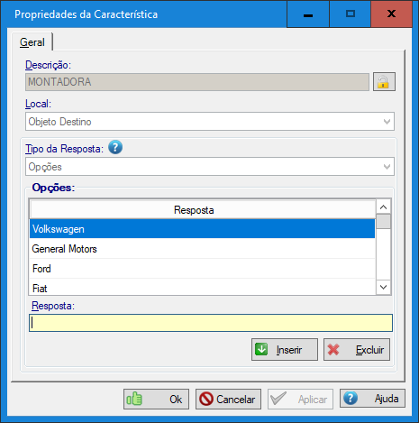

## CAMINHO DE ACESSO

Módulo Cadastro → Menu Cadastro Novo → Sub-menu Listagem de Características → menu de contexto Novo

## MENUS DE CONTEXTO

Não se aplica

## DETALHAMENTO DOS CAMPOS

|  |  |  |  |  |  |  |  |  |  |  |
| --- | --- | --- | --- | --- | --- | --- | --- | --- | --- | --- |
| **Nome do Campo** | **Tipo**  **(numérico, alfanumérico, booleano, etc).** | **Valor padrão** | **Tecla de Atalho** | **TabIndex** | **Foco ao abrir a tela** | **Tamanho máximo** | **Caracteres Especiais** | **Obrigatório** | **Lista de opções (COMBO)** | **Campo correspondente no banco de dados** |
| Desbloquear | Botão | Vazio | - | 1 | Não | - | - | - | - | - |

## PROPRIEDADES DO OBJETO DESTINO (CARACTERÍSTICAS DO PACK PARA OD)

# 

## CAMINHO DE ACESSO

Módulo Cadastro → Menu Cadastro Novo → Listagem de Objeto destino

## LISTAGEM DO OBJETO DESTINO (DUPLICAR HIERARQUIA)

# 

## CAMINHO DE ACESSO

Módulo Cadastro → Menu Cadastro Novo → Listagem de Objeto destino

# MODELO DE DADOS

# PLANO DE IMPLANTAÇÃO

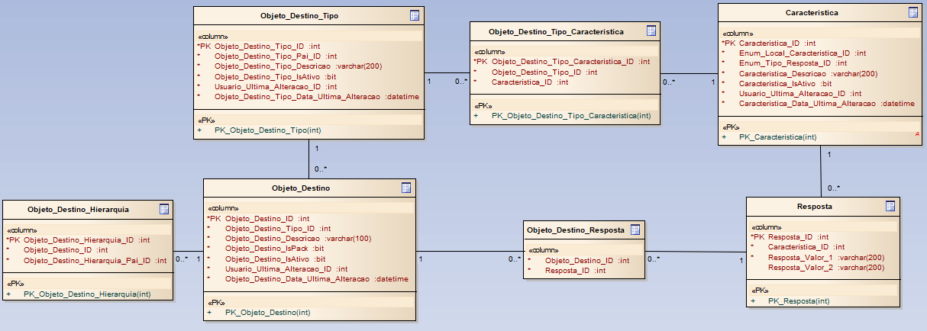

## CADASTRO DE FORMULÁRIOS

|  |  |  |  |  |  |  |  |
| --- | --- | --- | --- | --- | --- | --- | --- |
| **Nome** | **Tipo** | **Classe** | **Descrição** | **Assembly** | **Namespace** | **Módulos** | **Ações** |
| Listagem de Características | Win Forms | frmCaracteristicaGrid | Listagem de Características do Novo Cadastro | MC_Formularios.dll | Mercadocar.Formularios | Cadastro | Habilitar_Opcao_No_Menu_Do_Modulo,  Incluir,  Excluir,  Selecionar |
| Propriedades da Característica | Win Forms | frmCaracteristicaPropriedades | Propriedades da Característica do Novo Cadastro | MC_Formularios.dll | Mercadocar.Formularios | Cadastro | Alterar |
| Listagem de Tipo de Objeto Destino | Win Forms | frmTipoObjetoDestino | Listagem de Tipo de Objeto Destino | MC_Formularios.dll | Mercadocar.Formularios | Cadastro | Habilitar_Opcao_No_Menu_Do_Modulo,  Incluir,  Excluir,  Alterar |
| Listagem dos Packs de Objeto Destino | Win Forms | frmPackGrid | Listagem dos Packs de Objeto Destino | MC_Formularios.dll | Mercadocar.Formularios | Cadastro | Habilitar_Opcao_No_Menu_Do_Modulo,  Incluir,  Incluir_Especial,  Excluir,  Selecionar |
| Propriedades do Pack de Objeto Destino | Win Forms | frmPackPropriedades | Propriedades do Pack de Objeto Destino | MC_Formularios.dll | Mercadocar.Formularios | Cadastro | Alterar |
| Listagem de Objeto Destino | Win Forms | frmObjetoDestino | Listagem de Objeto Destino | MC_Formularios.dll | Mercadocar.Formularios | Cadastro | Habilitar_Opcao_No_Menu_Do_Modulo,  Incluir,  Incluir_Especial,  Excluir,  Alterar |
| Propriedades da Característica | Win Forms | frmCaracteristicaPropriedades | Propriedades da Característica do Novo Cadastro | MC_Formularios.dll | Mercadocar.Formularios | Cadastro | Alterar_Especial |

## CADASTRO DE MENUS

|  |  |  |
| --- | --- | --- |
| **Módulo** | **Nome do Menu** | **Nome do Formulário** |
| Cadastro | Cadastro Novo | (Só um menu agrupador de sub-menus) |
| Cadastro | Listagem de Características (Colocar no Menu Cadastro Novo) | Listagem de Características |
| Cadastro | Listagem de Tipo de Objeto Destino (Colocar no Menu Cadastro Novo) | Listagem de Tipo de Objeto Destino |
| Cadastro | Listagem do Pack de Objeto Destino (Colocar no Menu Cadastro Novo) | Listagem do Pack de Objeto Destino |
| Cadastro | Listagem de Objeto Destino (Colocar no Menu Cadastro Novo) | Listagem de Objeto Destino |

## GRUPOS DE USUÁRIOS

|  |  |  |
| --- | --- | --- |
| **Nome** | **Descrição** | **Participantes** |
|  |  |  |

## GRUPOS DE PERMISSÕES

|  |  |  |  |  |  |
| --- | --- | --- | --- | --- | --- |
| **Nome** | **Descrição** | **Módulo** | **Nome do Formulário** | **Ação** | **Grupos de Usuário** |
| Acesso a listagem de características | Acesso a tela de listagem de características | Cadastro | Listagem de características | Habilitar_Opcao_No_Menu_Do_Modulo | Gerentes de Cadastro,  Cadastradores A,  Supervisores de Cadastro |
| Acesso a inclusão de nova característica | Acesso para a inclusão de uma nova característica | Cadastro | Listagem de características | Incluir | Gerentes de Cadastro,  Supervisores de Cadastro |
| Acesso a exclusão de característica | Acesso para a exclusão de uma característica existente no cadastro | Cadastro | Listagem de características | Excluir | Gerentes de Cadastro,  Supervisores de Cadastro |
| Acesso a propriedades da característica | Acesso a propriedades da característica | Cadastro | Listagem de características | Selecionar | Gerentes de Cadastro,  Cadastradores A,  Supervisores de Cadastro |
| Acesso a alteração de uma característica existente | Acesso a alteração de uma característica existente | Cadastro | Propriedades da característica | Alterar | Gerentes de Cadastro,  Cadastradores A,  Supervisores de Cadastro |
| Acesso a alteração de descrição uma característica existente | Acesso a alteração de descrição uma característica existente | Cadastro | Propriedades da característica | Alterar_Especial | Gerentes de Cadastro |
| Acesso a listagem de tipo de objeto destino | Acesso a listagem de tipo de objeto destino | Cadastro | Listagem de Tipo de Objeto Destino | Habilitar_Opcao_No_Menu_Do_Modulo | Gerentes de Cadastro |
| Acesso a incluir na listagem de tipo de objeto destino | Acesso a incluir na listagem de tipo de objeto destino | Cadastro | Listagem de Tipo de Objeto Destino | Incluir | Gerentes de Cadastro |
| Acesso a excluir na listagem de tipo de objeto destino | Acesso a excluir na listagem de tipo de objeto destino | Cadastro | Listagem de Tipo de Objeto Destino | Excluir | Gerentes de Cadastro |
| Acesso a alterar na listagem de tipo de objeto destino | Acesso a alterar na listagem de tipo de objeto destino | Cadastro | Listagem de Tipo de Objeto Destino | Alterar | Gerentes de Cadastro |
| Acesso a listagem dos packs de objeto destino | Acesso a tela de listagem do pack de objeto destino | Cadastro | Listagem do Pack de Objeto Destino | Habilitar_Opcao_No_Menu_Do_Modulo | Gerentes de Cadastro,  Cadastradores A,  Supervisores de Cadastro |
| Acesso a inclusão dos packs de objeto destino | Acesso para a inclusão do pack de objeto destino | Cadastro | Listagem do Pack de Objeto Destino | Incluir | Gerentes de Cadastro,  Supervisores de Cadastro |
| Acesso a realizar a duplicação do pack de objeto destino | Acesso a realizar a duplicação do pack de objeto destino | Cadastro | Listagem do Pack de Objeto Destino | Incluir_Especial | Gerentes de Cadastro,  Supervisores de Cadastro |
| Acesso a exclusão dos packs de objeto destino | Acesso para a exclusão do pack de objeto destino existente no cadastro | Cadastro | Listagem do Pack de Objeto Destino | Excluir | Gerentes de Cadastro,  Supervisores de Cadastro |
| Acesso a propriedades do pack de objeto destino | Acesso a propriedades do pack de objeto destino | Cadastro | Listagem do Pack de Objeto Destino | Selecionar | Gerentes de Cadastro,  Cadastradores A,  Supervisores de Cadastro |
| Acesso a alteração do pack de objeto destino | Acesso a alteração do pack de objeto destino existente | Cadastro | Propriedades do Pack de Objeto Destino | Alterar | Gerentes de Cadastro,  Supervisores de Cadastro |
| Acesso a listagem de objeto destino | Acesso a tela de listagem de objeto destino | Cadastro | Listagem de Objeto Destino | Habilitar_Opcao_No_Menu_Do_Modulo | Gerentes de Cadastro,  Cadastradores A,  Supervisores de Cadastro |
| Acesso a inclusão de objeto destino | Acesso para a inclusão de objeto destino | Cadastro | Listagem de Objeto Destino | Incluir | Gerentes de Cadastro,  Supervisores de Cadastro |
| Acesso a realizar a duplicação de objeto destino | Acesso a realizar a duplicação de objeto destino | Cadastro | Listagem de Objeto Destino | Incluir_Especial | Gerentes de Cadastro,  Supervisores de Cadastro |
| Acesso a inativar de objeto destino | Acesso para inativar de objeto destino existente no cadastro | Cadastro | Listagem de Objeto Destino | Excluir | Gerentes de Cadastro,  Supervisores de Cadastro |
| Acesso a alteração de objeto destino | Acesso a alteração de objeto destino existente | Cadastro | Listagem de Objeto Destino | Alterar | Gerentes de Cadastro,  Supervisores de Cadastro |